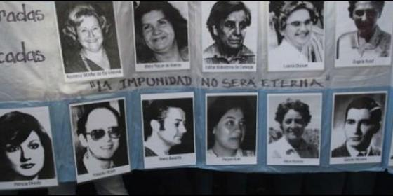

Las víctimas de la dictadura argentina exigen verdad y justicia

Histórico anuncio de la Santa Sede, la Nunciatura y la Conferencia Episcopal

Las víctimas de la dictadura argentina podrán acceder a los archivos de la Iglesia

Siendo superior jesuita, Bergoglio contribuyó a salvar la vida de muchos ciudadanos
Jesús Bastante, 25 de octubre de 2016 a las 22:05
Greg Burke enfatizó que en principio solo tendrán acceso a los archivos las personas que tuvieron participación directa en la guerra, no los estudiosos, aunque insinuó que el acceso se ampliaría más adelante
(J. Bastante).- Histórico anuncio. La Santa Sede, el Episcopado argentino y la Nunciatura en Buenos Aires acordaron abrir los archivos de la Iglesia católica durante los duros años de la Dictadura Argentina(1976-1983), en los que 13.000 personas fueron asesinadas o desaparecieron.
"De acuerdo a un protocolo que se establecerá próximamente, podrán acceder a la consulta de los documentos referidos a las víctimas y familiares directos de los desaparecidos y detenidos y, en el caso de religiosos o eclesiásticos,

mbién sus Superiores mayores", subraya el comunicado conjunto, tiene como premisa "el servicio a la verdad, a la justicia y a la paz,continuando con el diálogo abierto a la cultura del encuentro en el pueblo argentino".

El acuerdo se alcanzó el pasado 15 de octubre, durante el encuentro de los obispos argentinos con el Papa, y justo antes de la canonización del cura Brochero y el encuentro de Bergoglio con el presidente Macri. Se trata de documentos de la Secretaría de Estado vaticana, la Nunciatura en Buenos Aires y las diócesis argentinas, cumpliendo así una promesa que el propio Francisco hizo a las Madres de Mayo.

Jorge Bergoglio fue el superior de los Jesuitas durante la dictadura y posteriormente fue arzobispo de Buenos Aires. Según se cuenta en "La lista Bergoglio", el hoy Papa salvó a varios ciudadanos de la persecución por parte de la Dictadura y los paramilitares.

Siendo presidente del Episcopado argentino, en 2012, avaló la publicación de una nota en la que los obispos aseguraban conocer "los sufrimientos y reclamos de la Iglesia, por tantos desaparecidos, torturados, ejecutados sin juicio, niños quitados a sus madres, a causa del terrorismo de Estado".

"No podemos ni queremos eludir la responsabilidad de avanzar en el conocimiento de esa verdad dolorosa y comprometedora para todos. A pesar de que la historia vivida no se deja desentrañar fácilmente, y tampoco la responsabilidad que cabe a cada persona, nos queda la preocupación por completar un estudio demorado pero necesario", subrayaba el escrito episcopal. Hoy, este deseo comienza a ser una realidad.
El portavoz del Vaticano, Greg Burke, enfatizó que en principio solo tendrán acceso a los archivos las personas que tuvieron participación directa en la guerra, no los estudiosos, aunque insinuó que el acceso se ampliaría más adelante.

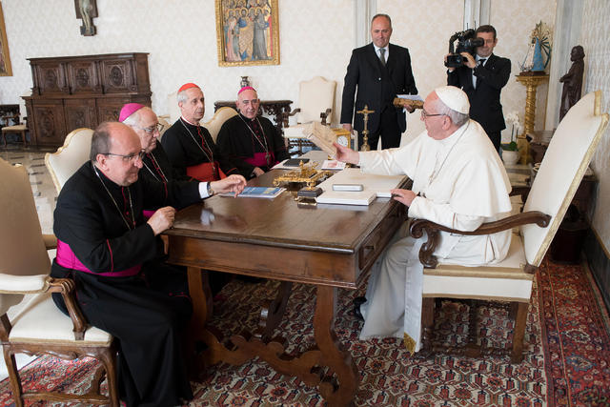
Texto del comunicado conjunto
El sábado 15 de octubre de 2016, en el Vaticano, la Comisión Ejecutiva de la Conferencia Episcopal Argentina, compuesta por el Presidente, S.E. Mons. Jose María Arancedo, Arzobispo de Santa Fe de la Vera Cruz; el Vicepresidente Primero, S.Em.R el Card. Mario Aurelio Poli, Arzobispo de Buenos Aires y Primado de Argentina; el Vicepresidente Segundo, S.E. Mons. Mario Antonio Cargnello, Arzobispo de Salta; y el Secretario General, S.E. Mons. Carlos Humberto Malfa, Obispo de Chascomus, se ha reunido con S.Em.R. el Cardenal Pietro Parolin, Secretario de Estado de Su Santidad; S.E.R. Mons. Richard Paul Gallagher, Secretario para las Relaciones con los Estados, y algunos Oficiales de la Secretaría de Estado, para una valoración de los trabajos de catalogación y digitalización del material de archivo del periodo de la Dictadura Militar (1976-1983), conservado en los Archivos de la Conferencia Episcopal Argentina, de la Secretaría de Estado y de la Nunciatura Apostólica en Buenos Aires.
Se ha constatado que este proceso de organización y digitalización, llevado a cabo en conformidad con las decisiones e indicaciones del Santo Padre y que supone la continuación de un trabajo ya iniciado años atrás por la Conferencia Episcopal Argentina, ha terminado.
De acuerdo a un protocolo que se establecerá próximamente, podrán acceder a la consulta de los documentos referidos a las víctimas y familiares directos de los desaparecidos y detenidos y, en el caso de religiosos o eclesiásticos, también sus Superiores mayores.
Se desea subrayar que este trabajo se ha desarrollado teniendo como premisa el servicio a la verdad, a la justicia y a la paz, continuando con el diálogo abierto a la cultura del encuentro en el pueblo argentino.
El Santo Padre y el Episcopado argentino encomiendan la Patria a la protección misericordiosa de Nuestra Señora de Luján, confiados en la intercesión del querido San José Gabriel del Rosario Brochero.
Buenos Aires – Vaticano
25 de octubre de 2016

http://www.periodistadigital.com/religion/america/2016/10/25/las-victimas-de-la-dictadura-argentina-podran-acceder-a-los-archivos-de-la-iglesia-religion-iglesia-bergoglio-papa-francisco-nunciatura-obispos.shtml

